# ТЕОРІЯ РИНКІВ РЕСУРСІВ.

##### ЛЕКЦІЯ 13

# ПОПИТ НА ФАКТОРИ ВИРОБНИЦТВА

***План:***

1. Особливості попиту на фактори виробництва.
2. Попит фірми на один змінний фактор.
3. Зміни у попиті та еластичність попиту фірми на ресурс. Ринковий попит на фактори виробництва.
4. Попит фірми на декілька факторів виробництва та їх оптимальне співвідношення.

Досі ми вивчали ***ринки товарів***, на яких ***покупцями виступали споживачі***, а ***продавцями – фірми***, які виробляли готову продукцію. Тепер ми переходимо до вивчення ***ринків ресурсів*** – специфічних ринків, на яких споживачі і фірми міняються ролями: ***покупцями*** на цих ринках виступають ***фірми***, які купують необхідні їм для випуску товарів фактори виробництва, а ***продавцями є домогосподарства та інші фірми***, які володіють тими чи іншими ресурсами.

Мікроекономічний аналіз ринків факторів виробництва багато в чому подібний до аналізу ринків готової продукції. Основним методом їх вивчення є ***аналіз попиту та пропонування***, взаємодія яких формує рівноважні ціни ресурсів.

***Попит фірми на фактори виробництва має спільні риси для всіх видів ресурсів***, тому вивчається в одному розділі. ***Пропонування кожного з ресурсів має свої специфічні особливості***, тому вивчаємо його окремо для кожного з основних факторів (праці, капіталу, землі).

***Метою даної лекції*** є аналіз особливостей ринків ресурсів та розгляд спільних для всіх видів ресурсів закономірностей формування попиту фірм на фактори виробництва.

**1. Особливості попиту на фактори виробництва**

Аналіз попиту на фактори виробництва базується на ряді припущень, основними з яких є наступні:

* згідно з теорією факторів виробництва *Ж.Б. Сея*, ***кожен фактор має свою продуктивність***, яку враховує фірма, купуючи ресурси;
* ***у короткостроковому періоді діє закон спадної віддачі*** (спадної продуктивності факторів виробництва);
* ***у довгостроковому періоді*** існує ***взаємозамінність основних факторів виробництва.***

Дослідження попиту на ринках факторів виробництва є ***значно складнішим*** порівняно з аналізом попиту на товарних ринках.

*Головним економічним чинником*, котрий ускладнює аналіз, є ***похідний характер попиту на фактори виробництва***.

Можна виділити три наступні особливості, пов’язані з ***похідним характером попиту:***

* *по-перше*, похідний характер попиту на фактори виробництва означає, що він фактично ***породжується попитом на товари і послуги***. Якщо продукція фірми користується стійким попитом, то і попит фірми на відповідні ресурси буде стійким. І навпаки, зі зміною попиту на товар зазнає певних змін і попит фірми на фактори виробництва. Фірма не купить навіть дешевих і ефективних ресурсів, якщо виготовлений за їх допомогою товар не користується попитом, оскільки вона купує ресурси лише для виробництва продукції, яка задовольняє попит споживачів і максимізує прибуток;
* *по-друге*, ***кількість різних видів ресурсів***, які купує фірма, ***залежить від*** ***технології***, яку фірма обирає для виробництва продукції. Кожен технологічно ефективний спосіб виробництва вимагає певної комбінації ресурсів, яка дозволяє досягти максимального обсягу випуску продукції;
* *по-третє*, ***обсяг попиту*** на кожен з факторів виробництва ***залежить від*** ***співвідношення*** його ***продуктивності*** і ***ціни***. Прагнучи мінімізувати витрати виробництва заданого обсягу продукції, фірма може змінювати комбінацію ресурсів, замінюючи дорогий ресурс відносно дешевшим або більш продуктивним і відповідно змінювати структуру свого попиту на ресурси.

*Додатково ускладнює аналіз* те, що ***попит на ринку факторів виробництва формується в складних умовах переплетіння різних ринкових структур***. Так, на досконало конкурентному ринку ресурсів може з’явитись як покупець фірма, що функціонує в умовах конкурентного ринку готової продукції, а може з’явитись покупець-монополіст або олігополіст. Можливі й інші ситуації: на монопольному ринку ресурсів покупцями виступають конкурентні фірми, а продавцем – єдиний їх власник, наприклад, профспілка на ринку праці. Особлива ситуація виникає, коли на ринку факторів виробництва протистоять один одному монополіст і монопсоніст. Поведінка різних покупців на одному і тому ж ринку ресурсів буде значно відрізнятися, як і їхній попит на ресурси.

Всі ці особливості впливають на формування попиту на фактори виробництва не лише окремої фірми, але й галузі, а також економіки в цілому.

***Водночас відносно попиту на ресурси діють ті ж закономірності, що і для попиту на готову продукцію***: між ціною і обсягом попиту на ресурс існує обернена залежність; згідно з законом попиту чим вищою є ціна ресурсу, тим меншим за інших рівних умов буде обсяг попиту на нього.

**2. Попит фірми на один змінний фактор**

Розглянемо, як формується попит на фактори виробництва ***у короткостроковому періоді,*** коли змінним є лише один ресурс .

Теоретичною основою аналізу ***є короткострокова виробнича функція і закон спадної віддачі***: за низьких обсягів випуску, коли потужності завантажені не повністю, кожна додатково залучена одиниця змінного фактора має зростаючу продуктивність, тобто додає до випуску більше одиниць продукції, ніж попередня. Але на певному рівні випуску, коли фіксовані потужності задіяні повністю, кожна додаткова одиниця змінного ресурсу стає менш продуктивною, з цього моменту починає діяти закон спадної віддачі. В аналізі попиту на фактори виробництва ми спрощуємо ситуацію і ***припускаємо, що закон спадної віддачі починає діяти з самої першої одиниці змінного ресурсу***.

За цих обставин перед фірмою постає ***проблема визначення оптимальної кількості покупок фактора виробництва з метою максимізації чистої вигоди***.

У вирішенні цієї проблеми фірма керується ***загальним правилом максимізації чистої вигоди*** для будь-якого ***покупця***.

***Чиста вигода*** покупця  визначається як різниця між цінністю покупки і видатками на неї :**. Оскільки згідно з законом спадної граничної корисності кожна додатково придбана одиниця товару має для покупця все меншу цінність, він буде нарощувати чисту вигоду від збільшення кількості покупок доти, доки приріст чистої вигоди не зменшиться до нуля.

***Загальне правило максимізації вигоди для покупця*** полягає у тому, що ***чиста ви­года максимізується, коли гранична цінність покупки стає рів­ною граничним видаткам на неї:***  (аналог правила ).

Гранична цінність покупки ***для покупця ресурсу*** вимірюється *спеціальним показником* ***граничної доходності ресурсу***.

***Гранична доходність ресурсу***  – це ***грошовий вираз граничної продуктивності змінного фактора виробництва,*** величина якого залежить від двох змінних: ***граничної про­дуктивності змінного ресурсу***  і ***граничного виторгу від продажу готової продукції, створеної додатковою одиницею ресурсу*** :

.

Її також можна обчислити ***як приріст сукупного виторгу від приросту змінного ресурсу на одиницю***: **

***Для конкурентної фірми***, в якої граничний виторг співпадає з ціною продукції , показник граничної доходності ресурсу приймає вигляд: 

У такому вигляді його називають ще *цінністю граничного продукту* , відповідно можна записати: .

***Граничні видатки фірми на ресурс***  – це зміна величини видатків на ресурс внаслідок купівлі ще однієї одиниці ресурсу, або додаткові видатки на залучення у виробництво додаткової одиниці ресурсу: 

Якщо будь-яка фірма ***купує ресурс на конкурентному ринку ресурсів***, де ціна незмінна, то граничні видатки на ресурс співпадають з середніми видатками і ціною ресурсу: 

Фірма постійно порівнює граничну доходність ресурсу з граничними видатками на нього (ціною ресурсу) і *розширює попит на ресурс*, доки гранична доходність ре­сурсу перевищує граничні видатки (ціну) *до обсягу, за якого гранична доходність останньої з куплених одиниць зменшується до рівня ринкової ціни ресурсу*.

З врахуванням специфіки показників*загальне правило максимізації вигоди для будь-якого покупця* ***для фірми як покупця ресурсів***, який переслідує мету максимізації прибутку, трансформується у *правило оптимального використання ресурсів*.

***Правило оптимального використання ресурсів***: прибуток будь-якої фірми буде максимізуватись за умови, що грани­чна доходність ресурсу буде рівною граничним видаткам на ресурс, або його ціні:

, або ****.

Правило оптимального використання ресурсів аналогічне правилу вибору оптимального обсягу випуску фірми .

Проаналізуємо формування попиту на ресурс ***на прикладі ринку праці*** та визначимо роль у цьому процесі продуктивності ресурсу і ціни готової продукції.

**Приклад 1.** Припустимо, що фірма, яка працює на досконало конкурентному товарному ринку і продає свою продукцію за сталою ціною ** = 2 грн., у короткостроковому періоді наймає додаткових робітників. (За одиницю праці приймається праця одного найнятого робітника протягом години).

Дані табл. 17.1 відображають загальну величину випуску продукції за годину , величини граничного продукту, сукупного виторгу та граничної доходності праці.

|  |  |  |  |  |
| --- | --- | --- | --- | --- |
| ***Таблиця 17.1*** | | | | |
| Одиниці ресурсу  (робітн./ год.),  L | Обсяг випуску продукції (од./год.),  TPL | Граничний  продукт (од./год.),  MPL=∆TPL/∆L | Сукупний  виторг (грн.),  TR=P·TPL | Гранична  доходність  ресурсу (грн.),  MRPL=MPL·P |
| ***1*** | ***2*** | ***3*** | ***4*** | ***5*** |
| 0 | 0 | 6  5  4  3  2  1 | 0 | 12  10  8  6  4  2 |
| 1 | 6 | 12 |
| 2 | 11 | 22 |
| 3 | 15 | 30 |
| 4 | 18 | 36 |
| 5 | 20 | 40 |
| 6 | 21 | 42 |

Використовуючи дані таблиці 17.1, можемо визначити, що за ставки заробітної плати 10 грн. фірма найме тільки двох робітників (їх  = 12 і 10 грн.), для найму чотирьох робітників потрібно, щоб ставка зарплати знизилася до 6 грн. Якщо ж погодинна оплата праці в результаті конкуренції на ринку впаде до 4 грн., фірма пред’явить попит на 5 робітників.

**Рис. 17.1. *Попит конкурентної фірми на фактор виробництва***

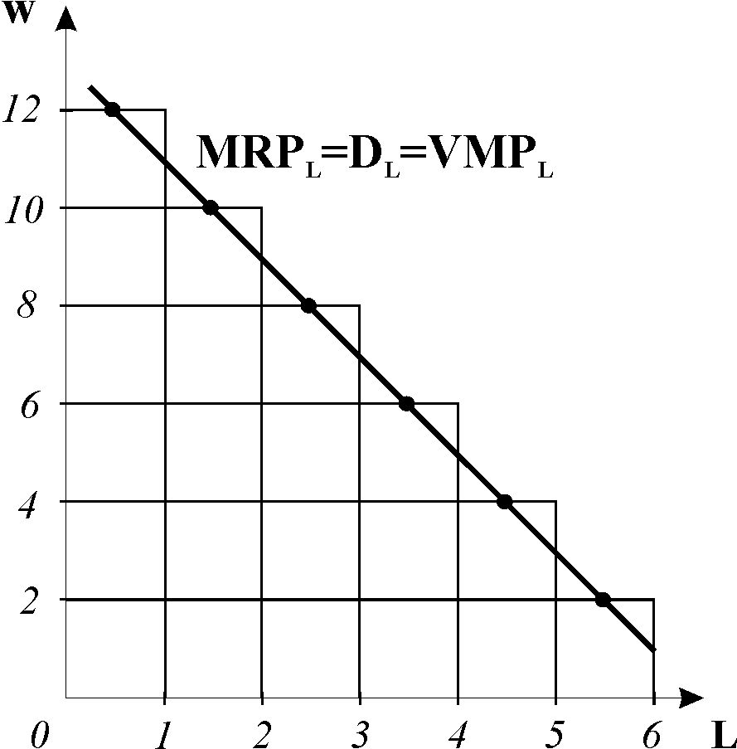

Таким чином, максимізуючи прибуток, конкурентна фірма наймає робітників до точки, де гранична доходність праці дорівнює ціні праці (ставці заробітної плати): . Це означає, що ***останній з найнятих робітників повинен мати таку продуктивність, щоб його гранична доходність була рівна ставці зарплати***. Зміна ставки зарплати визначає зміну кількості найнятих робітників.

Ці залежності, представлені графічно, дозволяють побудувати ***криву попиту фірми на працю ***, яка є ні чим іншим, як кривою , ***кожна точка якої показує число робітників, яких найняла б фірма за кожної з можливих ставок заробітної плати.***

***Отже, попит фірми на ресурс*** відображає множина співвідношень граничної доходності ресурсу і його кількості. Кожна точка на кривій попиту показує кількість ресурсу, яку купувала б фірма за кожної можливої ціни (граничної доходності). Крива попиту має від’ємний нахил: чим нижчою буде гранична доходність (і ціна), тим більша кількість ресурсу буде придбана фірмою для розширення виробництва до рівня, який забезпечить максимізацію прибутку.

|  |  |  |  |  |  |
| --- | --- | --- | --- | --- | --- |
| ***Таблиця 17.2*** | | | | | |
| Одиниці ресурсу (робітн. на год.),  L | Сукупний  продукт  (од./год.),  TPL | Граничний  продукт (од./год.),  MPL | Ціна  продукції (грн.),  Р | Сукупний  виторг  (грн.),  TR | Гранична доходність ресурсу (грн.), MRPL |
| ***1*** | ***2*** | ***3*** | ***4*** | ***5*** | ***6*** |
| 0 | 0 | 6  5  4  3  2  1 | 2,6 | 0 | 12  7,8  4,2  1,2  -1,2  -3,0 |
| 1 | 6 | 2,0 | 12 |
| 2 | 11 | 1,8 | 19,8 |
| 3 | 15 | 1,6 | 24 |
| 4 | 18 | 1,4 | 25,2 |
| 5 | 20 | 1,2 | 24 |
| 6 | 21 | 1,0 | 21 |

**Приклад 2.** Припустимо, що тепер на ринок праці виходить ***фірма, яка*** ***продає свою продукцію на ринку недосконалої конкуренції*** (монополіст, олігополіст, монополістичний конкурент) і стикається зі *спадною кривою попиту на свою продукцію*. Це означає, що *фірма змушена знизити ціну, якщо вона хоче реалізувати більшу кількість продукції*.

Сукупна і гранична продуктивність праці залишаються незмінними, а ціна готової продукції зі збільшенням обсягу реалізації спадає від 2 грн. до 1 грн. (табл.. 17.2). Через спадну ціну гранична доходність ресурсу також спадає, причому значно швидше, ніж у конкурентної фірми:

* у конкурентної фірми  спадає лише через зменшення граничної продуктивності фактора,
* у фірми - недосконалого конкурента знижується з двох причин: через зменшення граничної продуктивності фактора виробництва та через зниження ціни на продукцію зі збільшенням обсягу випуску.

Цим пояснюється зменшення додаткового ефекту від найму додаткових робітників. Тому недосконалий конкурент (монополія) за ставки заробітної плати 10 грн. найме не двох робітників, як конкурентна фірма, а лише одного. А коли ставка зарплати знизиться до 6 грн., монополіст найме двох, в той час як конкурентна фірма – чотирьох робітників.

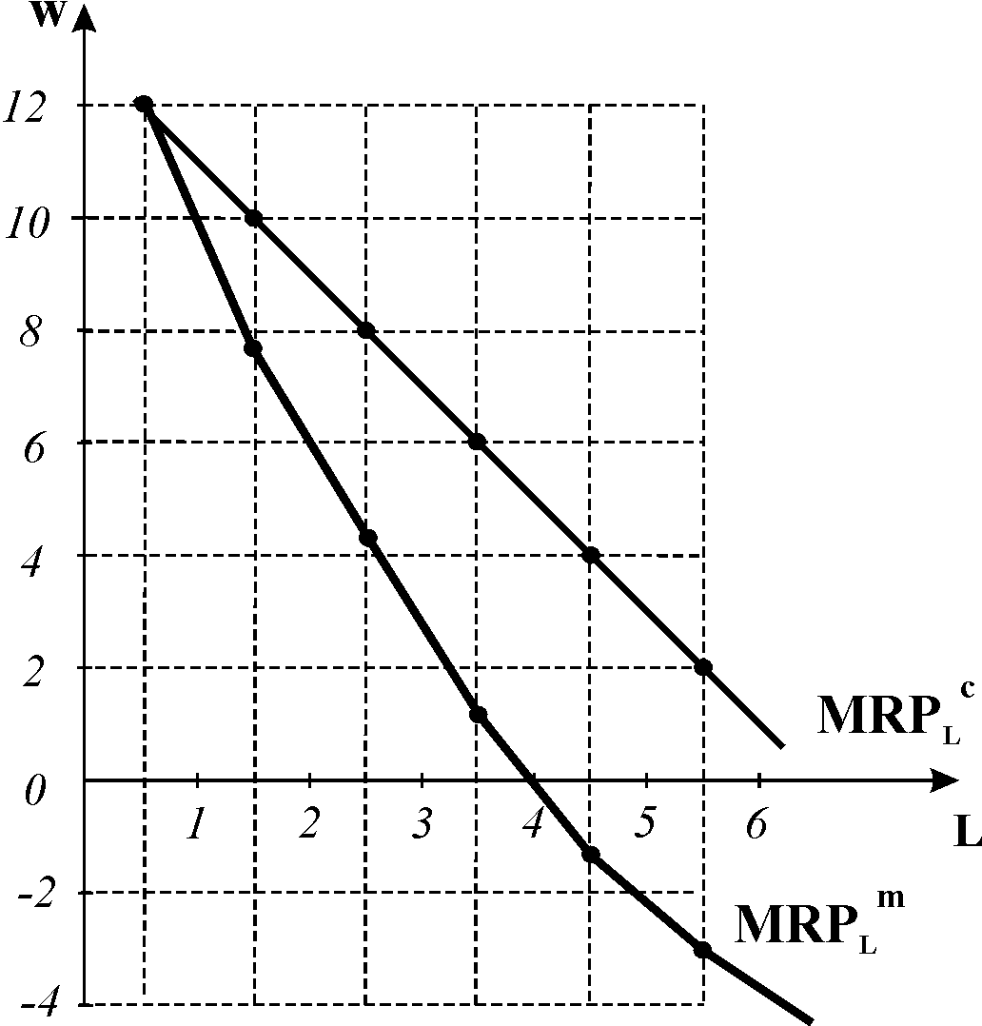

**Рис. 17.2. *Попит на ресурси в умовах   
недосконало конкурентного ринку***

Побудувавши графік граничної доходності робітників за умов досконалої та недосконалої конкуренції (рис. 17.2), ми бачимо, що крива монополіста спадає більш стрімко, ніж  конкурентної фірми. Отже, ***попит на ресурс недосконалого конкурента менш еластичний***, ніж попит конкурентного виробника.

Через швидке падіння ефективності додаткових робітників фірма в умовах недосконало конкурентного ринку слабше реагує на зниження заробітної плати. Цим пояснюється небажання монополіста використовувати більше ресурсів і розширювати виробництво. Зниження цін на продукцію швидко зменшує масу прибутку, тому монополія за інших рівних умов виробляє менше продукції, ніж фірма в умовах досконалої конкуренції. Якщо монополія або інші структури недосконало конкурентного ринку використовують досягнення технічного прогресу і завдяки цьому знижують витрати на одиницю продукції, то крива попиту на ресурси може не мати розглянутих обмежень.

Отже, ***основним чинником***, який впливає на обсяг попиту фірми на ресурс, є ***ціна даного ресурсу***, котра відображає його граничну продуктивність. Крім того, на попит фірми впливають інші, нецінові чинники, які ведуть до змін самого попиту.

**3. Зміни у попиті та еластичність попиту фірми на ресурси.**

**Ринковий попит на фактори виробництва**

За умови незмінності ціни ресурсу на попит фірми на ресурс і відповідно на положення кривої впливають нецінові чинники: *зміна попиту на готову продукцію; зміна продуктивності ресурсу; зміна цін інших ресурсів.*

* ***Зміна попиту на готову продукцію*** передусім впливає на ціну продукту, який виробляє фірма. А оскільки  даного ресурсу прямо залежить від продуктивності ресурсу і ціни готової продукції , то зміна споживчого попиту призведе до зміни  і зміщення кривої попиту на ресурс у тому ж напрямку. Наприклад, зростання попиту на продукцію матиме наслідком підвищення її ціни. Тоді гранична доходність ресурсу також підвищиться, в результаті фірмі вигідно буде за незмінної ціни ресурсу  збільшити попит на нього, розширити виробництво. Крива попиту зміститься праворуч до  (рис. 17.3). І навпаки, якщо попит на готову продукцію фірми впаде, її ціна також впаде, відповідно знизиться гранична доходність вхідного ресурсу, фірма скоротить виробництво і попит на ресурс. Крива попиту на ресурс зміститься ліворуч.
* ***Зміна продуктивності ресурсу*** (внаслідок підвищення якості змінного ресурсу – кваліфікації робітників, технологічних вдосконалень, зростання фондоозброєності праці) дає подібні наслідки. Через зростання граничної продуктивності  гранична доходність ресурсу збільшується, крива попиту переміщується праворуч (рис. 17.3).

**Рис. 17.3. *Вплив підвищення ціни   
продукції та зростання продуктивності праці на попит на працю***

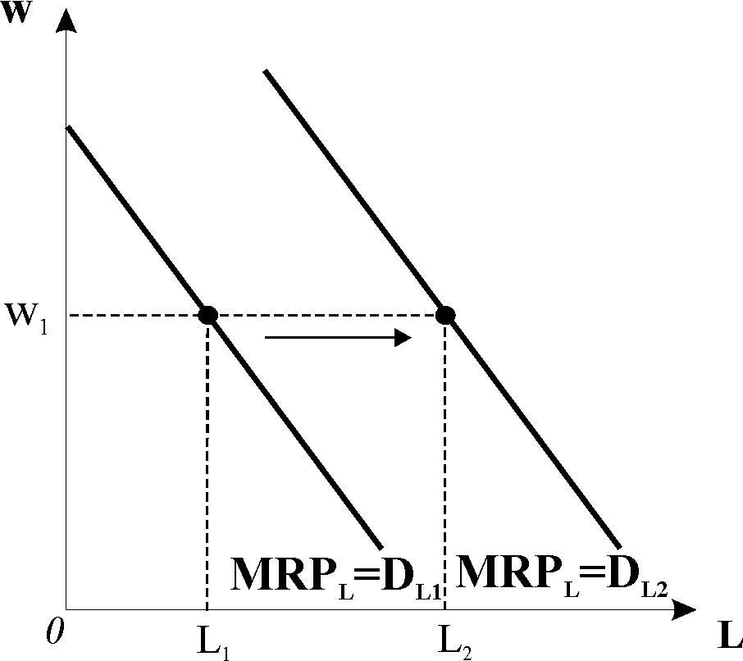

* ***Зміна цін інших ресурсів*** має різні наслідки в залежності від того, чи будуть відповідні ресурси взаємозамінними, чи взаємодоповнюваними:
* якщо ресурси***взаємозамінні***, то зміна ціни одного з них викликає два ефекти: ***ефект заміни*** і ***ефект обсягу випуску***. Сукупна дія цих ефектів і визначить кінцевий вплив на зміну в попиті фірми, напрямок зміщення кривої попиту на відповідний ресурс. *Наприклад*, зі зниженням ціни устаткування (за незмінної ставки зарплати) капітал стане відносно дешевшим. ***Ефект заміни*** спонукає фірму заміщувати працю капіталом. Водночас зниження ціни капіталу зменшить сукупні витрати фірми на випуск продукції в цілому. Зниження середніх сукупних витрат робить вигідним розширення виробництва: за даними ринковими цінами на готову продукцію її прибутковість зростає. Розширення обсягу випуску продукції супроводжується збільшенням попиту фірми на всі ресурси, в тому числі і на працю, – тут діє ***ефект обсягу випуску***, він спричиняє зростання попиту на працю. Отже, ефект заміни і ефект обсягу випуску діють в протилежних напрямках. ***Кінцевий результат буде залежати від їх відносних величин***;
* Якщо ресурси є***взаємодоповнювачами*,** наприклад, на кожен верстат потрібен один робітник, то зміна ціни одного з ресурсів ***не викликає ефекту заміни***, тому що обидва ресурси повинні застосовуватись у фіксованих пропорціях. Але тут діє ***ефект обсягу випуску***. Зі зниженням ціни верстата сукупні витрати зменшуються, обсяг виробництва буде вигідно збільшити, тому фірма збільшить попит як на один, так і на інший фактор, і навпаки. Отже, ***для взаємодоповнюваних*** ресурсів ***підвищення ціни одного ресурсу має наслідком зменшення попиту на інший, зниження ціни одного ресурсу підвищує попит на інший***.

Чутливість виробників до зміни ціни ресурсу характеризує ***цінова еластичність попиту на ресурс***. ***Чинниками еластичності попиту*** на будь-який ресурс виступають:

* ***еластичність попиту на готову продукцію*** – чим вища еластичність попиту на продукцію, тим більш еластичним є попит на ресурс, і навпаки;
* ***здатність ресурсів до взаємозаміни*** – чим більше замінників має ресурс, тим більш еластичним є попит на нього. (Еластичність попиту на різні види деревини як матеріал для меблів дуже висока, однак боксити – абсолютно незамінна сировина для виробництва алюмінію, попит виробників на цю сировину дуже нееластичний). Важливу роль тут може відігравати *фактор часу*. Це стосується заміни праці капіталом. Потрібно чимало часу, щоб сконструювати механізми, які б дозволили замінити живу працю машиною і зменшити попит на неї;
* ***питома вага видатків на ресурс у сукупних видатках фірми*** –якщо видатки на даний ресурс становлять значну частку сукупних видатків, еластичність попиту на нього буде вища (наприклад, у транспортних організаціях попит на паливо значно еластичніший, ніж попит на мастильні матеріали, які займають незначне місце у сукупних видатках);
* ***коефіцієнт (темп) зниження граничної продуктивності змінного ресурсу –*** якщо гранична продуктивність із залученням додаткових одиниць ресурсу спадає повільно, *коефіцієнт низький*, то гранична доходність ресурсу, отже, і крива попиту на ресурс, буде спадати повільно, попит матиме тенденцію до високої еластичності. Якщо ж показник граничної продуктивності різко спадає, то гранична доходність і крива також стрімко спадають, тобто попит на ресурс нееластичний.

З’ясувавши закономірності формування індивідуального попиту фірм на ресурс, перейдемо до розгляду формування ***ринкового попиту*** на прикладі *ринку досконалої конкуренції.*

*Визначити сукупний ринковий попит на ресурс значно складніше, ніж ринковий попит на товар*. Весь обсяг певного виду продукції належить до однієї галузі, тому, щоб визначити ринковий попит на готову продукцію, достатньо додати обсяги попиту всіх покупців галузевої продукції. Галузевий попит є ринковим попитом.

Цей метод не підходить для ринку ресурсів. *Багато ресурсів* (робоча сила, енергія, метал, земля та ін.) *застосовуються в різних галузях*. Отже, ***сукупний ринковий попит*** *на ресурс представляє собою* ***суму попиту всіх галузей,*** *де використовують даний ресурс*. Крива ринкового попиту може бути побудована після того, як визначено галузеві попити – як горизонтальна сума обсягів попиту певних галузей за кожної можливої ціни.

Але ***галузевий попит на ресурс*** ***не є простою сумою попиту окремих фірм***, що функціонують в умовах досконало конкурентного ринку.

Крива попиту для кожної конкурентної фірми будується на основі припущення про незмінність ціни готової продукції. Для галузі таке припущення нереальне. Якщо ціна ресурсу знизиться, і всі фірми розширять попит на нього, обсяги виробництва значно зростуть, перевищать обсяги попиту, внаслідок чого ціна готової продукції знизиться. ***Крива дійсного галузевого попиту на ресурс повинна враховувати факт зміни ціни готової продукції***.

Припустимо, що галузь початково перебувала у стані рівноваги в точці  за ціни ресурсу  (рис. 17.4) і деякої ціни готової продукції . За незмінності ціни готової продукції крива попиту кожної фірми на змінний ресурс співпадає з кривою граничної доходності ресурсу. Підсумувавши обсяги попиту всіх фірм галузі, отримаємо криву .Але вона не є дійсною кривою галузевого попиту на ресурс, тому що одержана з припущення про незмінність ціни готової продукції.

**Рис. 17.4. *Побудова кривої галузевого попиту на ресурс***

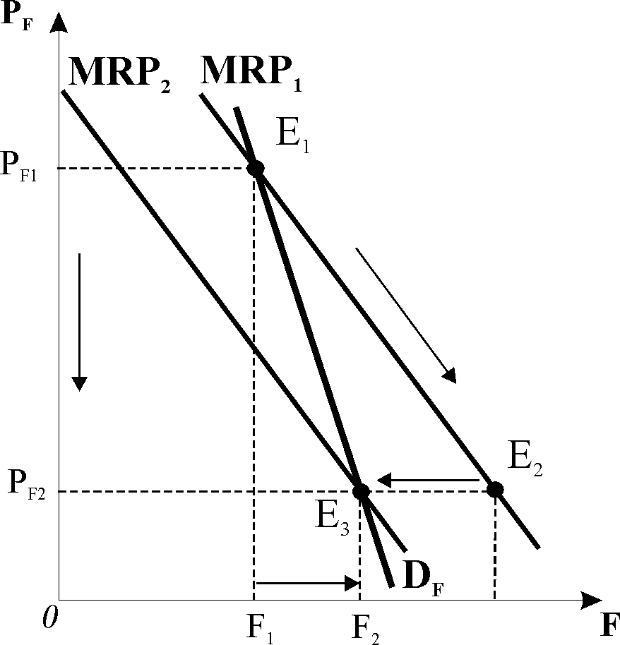

Нехай ціна ресурсу знизилася до . За інших рівних умов фірмам вигідно збільшити обсяги попиту на ресурс, рівновага зміщується в точку вниз по умовній кривій . Всі фірми розширюють виробництво, в результаті чого ціна готової продукції падає нижче . Це в свою чергу зменшує граничну доходність фактора. Крива зміщується ліворуч у положення, точкою нової рівноваги стане на кривій. Вона вже відображає зміну ціни готової продукції, тому належить до кривої галузевого попиту. З’єднавши точку початкової рівноваги  з точкою нової рівноваги , одержуємо ***криву галузевого попиту на ресурс*** . Крива є кривою дійсного галузевого попиту, оскільки враховує зміну ціни ресурсу, зміну обсягу попиту на ресурс та зміну ціни готової продукції і наступні зміни у попиті.

Крива галузевого попиту більш стрімка, ніж галузеві криві граничної доходностіта , побудовані за припущення про незмінність цін готової продукції, тобто ***галузевий попит на ресурс менш еластичний***. Це означає, що зі зниженням ціни ресурсу кожна фірма розширила обсяги залучення ресурсу і випуску продукції, але на меншу величину, ніж планувалося.

Таким же методом можна визначити криві попиту всіх галузей економіки, де застосовується даний ресурс. Додавши обсяги попиту на ресурс всіх галузей за кожної можливої ціни, одержимо ***сукупний ринковий попит на ресурс***.

***Якщо фірма – монополіст, то її попит на ресурс є одночасно і галузевим попитом***. Крива попиту монополії відображає зміну ціни на готову продукцію, тому вона ще більш стрімка, ніж у конкурентної галузі.

4. Попит фірми на декілька факторів виробництва

та їх оптимальне співвідношення

У довгостроковому періоді фірми можуть змінювати обсяги всіх використовуваних ресурсів, тому важливо визначити оптимальне співвідношення залучених факторів виробництва.

Розглянемо *загальні принципи оптимального використання ресурсів* на дворесурсній моделі, хоча аналіз можна застосовувати для будь-якого числа ресурсів.

У довгостроковому періоді фірма повинна вирішити дві взаємопов’язані проблеми:

* *знайти таке співвідношення вхідних ресурсів, яке дозволило б виробляти заданий обсяг продукції з найменшими витратами*;
* *знайти таке співвідношення ресурсів, яке дозволило б одержати максимальний прибуток* (йдеться про забезпечення ресурсами оптимального обсягу виробництва).

Як було з’ясовано при аналізі поведінки фірми у довгостроковому періоді, ***фірма мінімізує витрати виробництва заданого обсягу продукції*** за такого співвідношення ресурсів, для якого відношення ***граничних продуктивностей ресурсів до їхніх цін є однаковим для всіх видів ресурсів***: .

Це рівняння відображає ***правило мінімізації видатків на заданий обсяг продукції***. Якщо такої рівності немає, фірма буде змінювати свій попит на ресурси, доки ця рівність встановиться. Відзначимо, що правило мінімізації видатків аналогічне правилу максимізації корисності для споживача. Виробник діє подібно споживачеві, який оптимізує свій кошик. Він враховує як спадну граничну продуктивність, так і ціни ресурсів.

Однак для фірми недостатньо лише ***мінімізувати*** свої ***видатки на ресурси***. Існує багато рівнів виробництва, для яких можна мінімізувати витрати. Але лише один з них дозволяє ***максимізувати прибуток***.

Для його визначення фірма застосовує ***правило оптимального використання ресурсів***:  *  ... *,

або *  ... *.

Фірма розширює попит на ресурси доти, доки ***гранична доходність стане рівною граничним видаткам*** (ціні) ***для всіх ресурсів***.

У загальному вигляді це правило називається ***правилом оптимального співвідношення ресурсів***:

 або 

За цієї умови фірма досягає ***максимально можливої величини прибутку з мінімальними витратами.***

Таким чином, дві взаємопов’язані задачі – мінімізацію витрат (видатків на ресурси) і максимізацію прибутку – фірма фактично вирішує одночасно: вона повинна знайти такий обсяг випуску, який максимізує прибуток, за такого співвідношення ресурсів, яке забезпечує мінімізацію витрат.

Цей висновок можна проілюструвати числовим прикладом.

|  |  |  |  |  |  |  |  |  |  |  |
| --- | --- | --- | --- | --- | --- | --- | --- | --- | --- | --- |
| *Таблиця 17.3* | | | | | | | | | | |
| Кількість L або К, од. | ***Праця*** | | | | | ***Капітал*** | | | | |
| TPL, од. | MPL, од. | MPL PL | TRL, грн. | MRPL, грн. | TPK, од. | MPK, од. | MPK  PK | TRK, грн. | MRPK, грн. |
| ***1*** | ***2*** | ***3*** | ***4*** | ***5*** | ***6*** | ***7*** | ***8*** | ***9*** | ***10*** | ***11*** |
| 0 | 0 | 10  8  6  5  4  3  2 | **5**  **4**  **3**  2,5  **2**  1,5  **1** | 0 | 5  4  3  2,5  ***2***  1,5  1 | 0 | 21  18  15  12  9  6  3 | 7  6  **5**  **4**  **3**  **2**  **1** | 0 | 10,5  9  7,5  6  4,5  ***3***  1,5 |
| 1 | 10 | 5 | 21 | 10,5 |
| 2 | 18 | 9 | 39 | 19,5 |
| 3 | 24 | 12 | 54 | 27 |
| 4 | 29 | 14,5 | 66 | 33 |
| 5 | 33 | 16,5 | 75 | 37,5 |
| 6 | 36 | 18 | 81 | 40,5 |
| 7 | 38 | 19 | 84 | 42 |

У таблиці 17.3 наведені умовні дані про використання фірмою праці і капіталу для нарощування обсягів випуску. Кожен фактор додає свою частку до сукупного продукту. Загальний обсяг продукції визначаємо додаванням даних колонок 2 і 7. *Ціна одиниці праці становить 2 грн., а ціна одиниці капіталу – 3 грн.*

Щоб знайти таке співвідношення праці і капіталу, яке дозволяє мінімізувати витрати на заданий обсяг випуску, обчислюємо граничні продуктивності кожного ресурсу (колонки 3 і 8), а також знаходимо відношення , які заносимо в колонки 4 і 9.

Уважно розглянувши одержані співвідношення продуктивності на одиницю затрат , знаходимо, що фірма може мінімізувати витрати на різні обсяги виробництва, залучивши ресурси у наступних пропорціях:

* 1**+3** для обсягу випуску 64 одиниці продукції (10+54);
* 2**+4 **для обсягу випуску 84 одиниці продукції (18+66);
* 3**+5**для обсягу випуску 99 одиниць продукції (24+75);
* 5**+6**для обсягу випуску 114 одиниць продукції (33+81);
* 7**+7** для обсягу випуску 122 одиниці продукції (38+84).

Яке з цих співвідношень буде оптимальним, максимізуючим прибуток?

Щоб знайти таке співвідношення ресурсів, треба порівняти граничну доходність кожного ресурсу з його ціною, знайти рівність  для праці і для капіталу.

*Нехай фірма продає свою продукцію на досконало конкурентному ринку за ціною 0,5 грн. за одиницю*. Обчислюємо сукупний виторг від продукту праці і продукту капіталу (колонки 5 і 10), граничні доходності  кожного ресурсу (колонки 6 і 11). З одержаних даних знаходимо, що ***оптимальним співвідношенням ресурсів*** буде **5*L*+6*K*,** для якого =2 грн.=, =3 грн.=. З цим набором ресурсів фірма зможе виробити 114 одиниць продукції, і цей обсяг буде оптимальним, тому що максимізує економічний прибуток фірми. За такого обсягу випуску видатки фірми на ресурси становлять 28 грн. (=5×2+6×3=28), а одержаний сукупний виторг – 57 грн. (=114×0,5). Звідси =57–28=29 грн. Розрахувавши економічний прибуток на інші обсяги виробництва, можна переконатись, що він буде меншим.

Із застосуванням двох змінних факторів крива попиту на окремий ресурс змінює свою еластичність. Наприклад, зі зниженням заробітної плати граничні витрати виробництва продукції в цілому зменшуються, фірмі вигідно розширити випуск. Фірма пред’явить більший попит на працю і капітал. Одночасно зі збільшенням кількості машин зростає фондоозброєність і гранична продуктивність праці. Цю ситуацію ілюструє рис. 17.5.

**Рис. 17.5. *Крива попиту на працю за всіх змінних факторів виробництва***

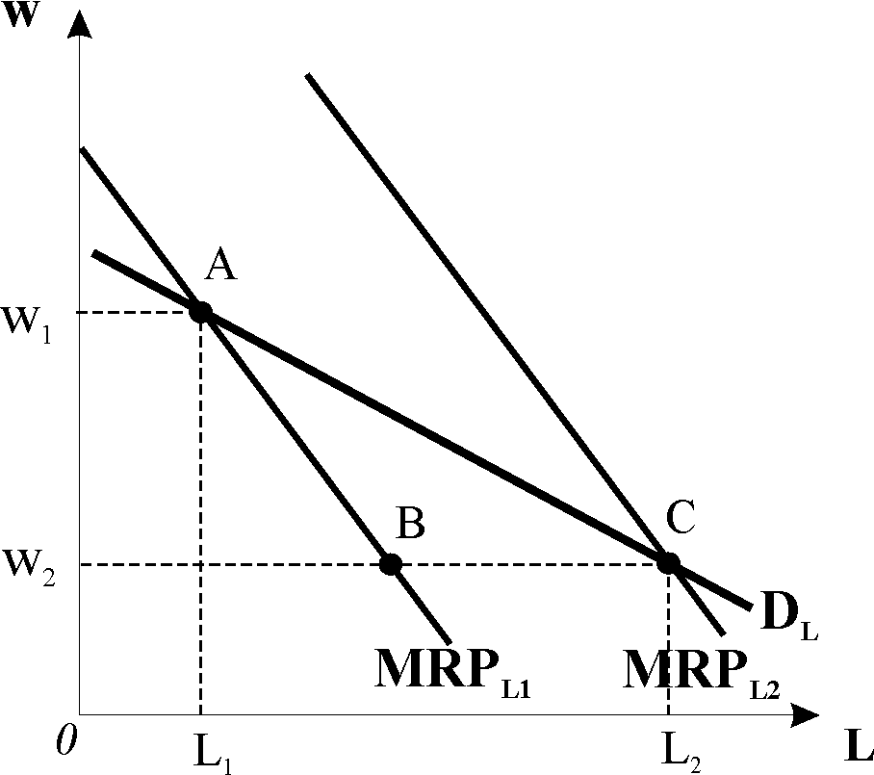

Зростання продуктивності праці спричиняє зміщення кривої попиту праворуч у положення *.* Попит на працю з точки рівноваги переміщується у точку , яка враховує зниження ставки заробітної плати і зростання продуктивності праці. Точка  на кривій  не враховує зростання продуктивності праці, тому не належить до кривої попиту. З’єднавши точки і , одержуємо криву попиту на працю за умов змінності всіх ресурсів *.* Рис. 17.5 показує, що довгострокова крива попиту на працю  більш похила, ніж короткострокові криві граничної доходності праці , які відображають фіксований рівень капіталу.

Отже, ***довгостроковий попит фірми на ресурс є більш еластичним, ніж короткостроковий.***